

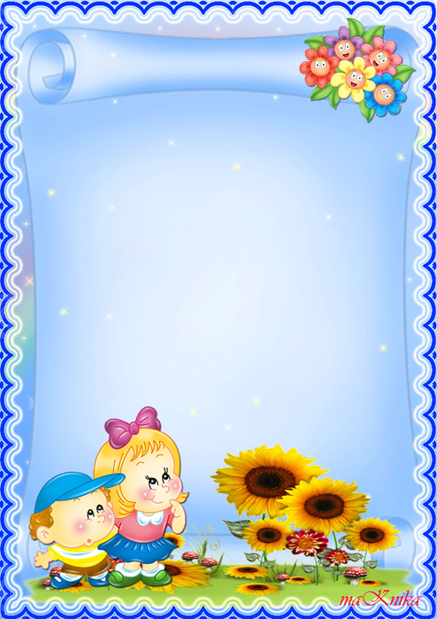
Речь малыша формируется в общении с окружающими его взрослыми. Очень важно, чтобы мама папа заботились о своевременном развитии речи детей, обращали внимание на ее чистоту и правильность.
Известно, чем богаче и правильнее речь ребенка, тем легче ему высказывать свои мысли. Ваш малыш будет иметь более широкие возможности в познании мира и в общение с друзьями. Чем лучше речь, тем активнее происходит его психическое развитие. Любое нарушение речи в той или иной степени может отразиться на развитии и поведении ребенка. Вырастая, малыш осознает свой недостаток, становится молчаливым, застенчивым и нерешительным.
Поэтому, милые мамы, папы, бабушки и дедушки!
1.Общайтесь с ребенком с первых минут его жизни. Следите за своим произношением, оно должно быть четким и чистым, а речь не торопливой. Предметы нужно называть правильно, не искажая слова, не имитируя речь детей.
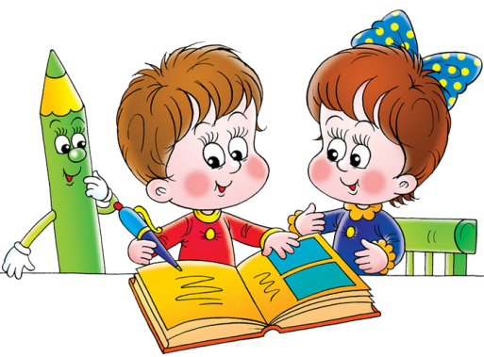
2.Для развития речи большое значение имеет – состояние его высшей нервной деятельности, т.е. психических процессов (внимания, памяти, мышления, воображения) его физическое состояние. Отрицательное влияние на формирование речи оказывают различные заболевания, плохая экология, неполноценное питание, психологический климат в семье и д.р.

Этапы развития речи ребенка

2-3 месяца: гуление (произнесение звуков «а», «ы», «у», иногда в сочетании с «г»);

7-9 месяцев: лепет (произнесение одинаковых слогов: «ма-ма-ма», «дя-дя-дя», «ба-ба-ба»);

9-11 месяцев: появляются первые предложения;

11-13 месяцев: появляются первые осмысленные слова из двух одинаковых слогов («мама», «папа», «баба», «дядя»);

2-3 года: появляются первые предложения;

Таковы этапы развития речи ребенка в норме. Любое отклонение от нормы на любом этапе требует консультации специалистов.

Родители, помните: «застарелые» дефекты речи исправляются гораздо труднее!

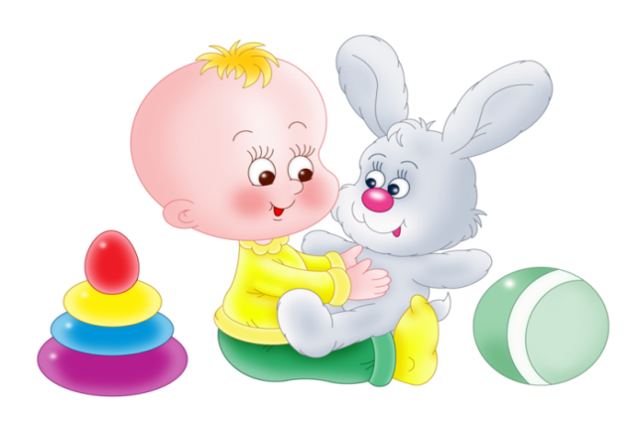

Советы для родителей.

Разговаривайте с ребенком всё свободное время. Продолжайте и дополняйте сказанное ребенком. Никогда не поправляйте речь ребенка. Просто повторите ту же фразу правильно.

Привлекайте внимание к губам, особенно на первый звук. Произнесите этот звук четко, обращая внимание на его артикуляцию. Маме можно накрасить губы и поиграть с ребенком, ребенок будет охотно подражать. Например, сложите губы трубочкой, потом улыбнитесь, пошлепайте губами, цокайте язычком, заведите моторчик губами, широко открывайте и закрывайте ротик и т. п.

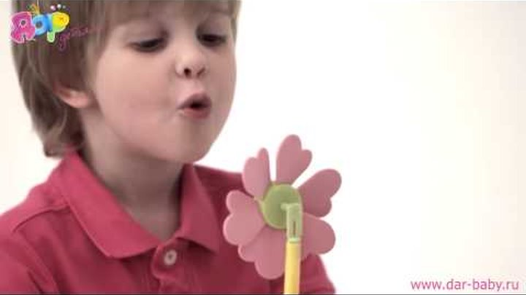

Поиграйте теперь над развитием мышц, которые участвуют в артикуляции звука – это щеки. Надуйте щеки – сдуйте, встряхните их, надуйте одну щечку, перенесите воздух в другую. Покупайте свистульки, вертушки, воздушные шары, соломку для коктейля, чтобы дуть в воду, мыльные пузыри – все это вырабатывает устойчивую воздушную струю, необходимую для формирования звука.

Говорите сами четко и правильно. Не спишите, речь должна быть произнесена в спокойном темпе.

Обращайте внимание детей на звуки и шумы с улицы, из другой комнаты. Это развивает фонематический (речевой) слух.

6. Комментируйте его и свои действия. Например: «сейчас принесу одежду, и мы будем одеваться на прогулку. Что ты оденешь: штаны или джинсы, красную или синюю футболку?». Ребенок вынужден будет ответить словом, а не жестом. Побуждайте к речи «Мы одели футболку, джинсы, теперь будем обуваться! Принеси ботинки и т.д.

7. Занимайтесь пальчиковыми играми (речевая зона является частью двигательного центра в коре головного мозга); играйте в мозаику, перебирайте фасоль, крупы, раскладывайте по цветам пуговицы, лепите из теста, пластилина – это развивает пальцы рук, следовательно и речь.

8. Ограничивайте время просмотра телевизора. Лучше смотрите телевизор вместе с ребенком и обсуждайте с ним его впечатления от увиденного.

9. Важно больше бывать на природе. Знакомить детей с её красотами, чтобы у ребенка были новые впечатления, о которых он мог бы рассказать.

10. Вызывайте речь на сильных эмоциях, например, если ребенок что – то просит, сделайте вид, что не понимаете, объясните ему, что нужно попросить и как надо сказать, он повторит за вами.

11. На начальном этапе в развитие речи занимайтесь звукоподражаниями игрушек, животных, машин. Например: машина – ж-ж-ж, самолет – у-у-у, зайка прыгает – ап-ап, комарик звенит – з-з-з, цыплёнок пищит – пи- пи-пи и т.д.

12. Организовывайте с ребенком разные игры: например, возьмите 3 зверушки, 2 животных спрячьте под платок, одного оставьте – кого не хватает?


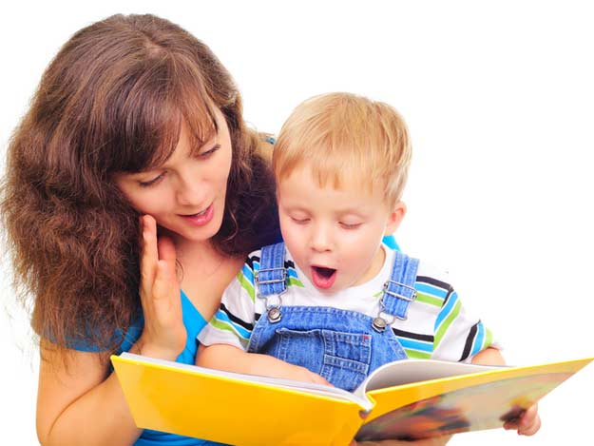
13. Читайте вслух стихи, сказки, потешки. Учите отвечать на простейшие вопросы. Рассказывать несложные рассказы и сказки и отвечать на вопросы по содержанию прочитанного.

14. Знакомьте детей с трудом взрослых: врач, шофер, повар. Расскажите о своей профессии. Учите детей называть различные предметы и вещи, которые нас окружают, группировать их по признакам: игрушки, посуда, овощи…

15. Знакомьте детей с дикими, домашними животными и их детенышами, птицами. Учите наблюдать и любоваться ими.

16. Главное: занятия должны быть регулярными, всегда хвалите за успехи, если что-то сказал.

17. Не критикуйте ребёнка даже с глазу на глаз, тем более не следует этого делать в присутствии посторонних. Не сравнивайте ребенка с другими детьми.
Ошибки родителей.
- Дети учатся от взрослых не только словами, но и речевым оборотам, подражают даже их манере говорить. Поэтому нельзя разговаривать с детьми слишком громко, т.к. они тоже будут всегда кричать. Надо научить их выражать свои просьбы, желания спокойным тоном.
- Недопустимо употреблять в присутствии ребенка те слова, которые мы не хотели бы слышат их его уст.
- Некоторым родителям нравиться не правильная речь их детей и они сами стараются говорить с ними ломаным «детским» языком. Иногда стают, что такой язык детям понятнее. Но это только задерживает освоение детьми правильного произношения. Известно, что малыши стремятся подражать тому, что слышат. Поэтому, говоря с ними надо не только самим правильно, четко произносить звуки в словах, но и поправлять детей, если они говорят неправильно.

Консультация для родителей

Развитие речи ребенка раннего возраста.

